* Der „Wald“ gilt nach dem „Auto“ – welches Wort Kinder heute häufig als erstes lernen - noch immer als das beliebteste „Massensymbol“ der Deutschen. Allerdings sind auch viele skeptisch gegen ein ver­meintlich politisch belastetes positives Nationalsymbol – und das scheint selbst auf den „Wald“ zuzutreffen, der eben mindestens ebensoviel ‚Kultur‘ wie ‚reine Natur‘ ist…
* Der Ursprung der Idealisierung des Waldes liegt in der Romantik: Die „Waldeinsamkeit“ als Wort wurde 1797 von Ludwig Tieck geprägt; laut dem Wörterbuch der Brüder Grimm handelt es sich um ein ‚Schlagwort der Romantik‘.
* Schon damals – also zu Beginn des 19. Jahrhunderts - gab es in Deutschland längst keine ‚natürlichen‘ Urwälder mehr.
* „Die romantische Natursehnsucht war eine Erfindung von Stadtbewohnern, von Dichtern und Malern, die zu den wirtschaftlich intensiv genutzten, schon damals sorgfältig hergerichteten Waldlandschaften räumlich und emotional auf Distanz gegangen waren. Das war die Voraussetzung dafür, die harmonische Geschlossenheit und geordnete Wildheit der Wälder wahrzunehmen und zu preisen.“ (Albert Lehmann in: Deutsche Erinnerungsorte, a.a.O., Bd. 3, S. 188)
* Der ‚Kult‘ des Waldes wurde unter Berufung auf des Tacitus‘ Bericht über die Germanen, „Germania“ (98 n. Chr.), bereits bald nach der Romantik des 19. Jahrhunderts als etwas angeblich typisch Deutsches politisiert.
* Der Kulturhistoriker, Volkskundler und Novellenautor Wilhelm Heinrich Riehl (19. Jahrhundert) gilt als Begründer einer „systematisch entwickelten nationalistischen Waldideologie“ (189), zugleich aber als ein Vorläufer des Umweltschutzes. Für ihn galt der Wald als Quelle der ‚Lebenskraft‘ eines Volkes.
* In den 1980er Jahren blickten andere europäische Länder wie England und Frankreich eher skeptisch auf Deutschland und seine vermeintlich ‚typisch deutsche‘ Angst vor einem durch säurehaltigen Regen verursachten Waldsterben. Der Ausdruck „Waldsterben“ wurde zum wichtigsten ökologischen Schlagwort der frühen 1980er Jahre, ähnlich wie heute der „Klimawandel“.

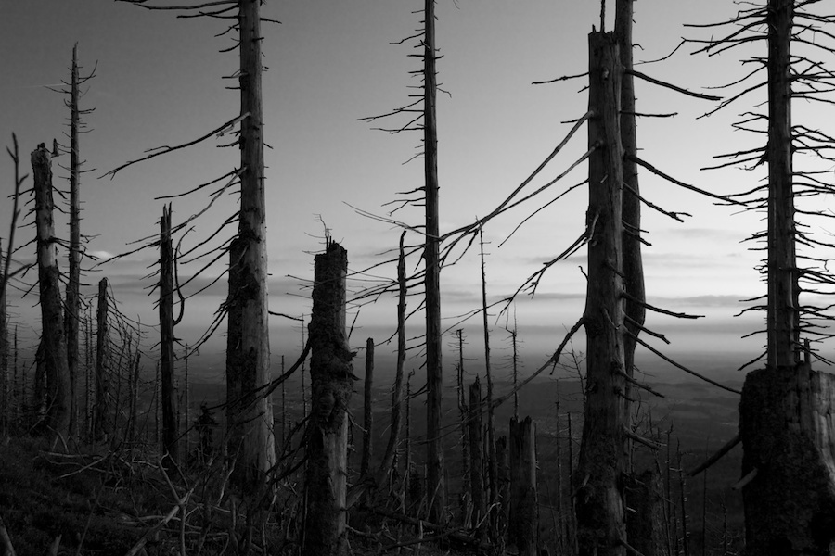

* In England z.B. bevorzugte man gegenüber dem Wald eher die offene, parkartige Landschaft, die einen weiten Ausblick über Wiesen usw. freigab; vgl. die künstlich angelegten sogenannten ‚englischen Gärten‘ als dann z.B. auch in Deutschland (München!) beliebten Stil der Landschaftsgärtnerei bei Parkanlagen.

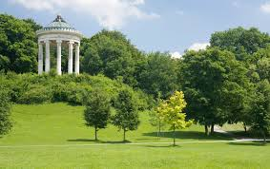

Englischer Garten in München mit Monopteros

* Seit dem Kaiserreich (ab 1871) ist die ‚deutsche Eiche‘ über den Nationalsozialismus bis in die Bundesrepublik hinein ein beliebtes Bildmotiv geblieben. Dabei tut sich die Bundesrepublik mit Symbolen immer eher schwer. Eichenlaub war aber auch noch auf der bundesrepublikanischen D-Mark zu sehen. Eichen zierten Kriegerdenkmäler und Orden. Während der NS-Zeit wurden „Hitlerlinden“ und „Hitlereichen“ gepflanzt.
* Allerdings ist die Eiche auch bei Engländern und Franzosen beliebt, also keineswegs nur eine ‚deutsche Spezialität‘.

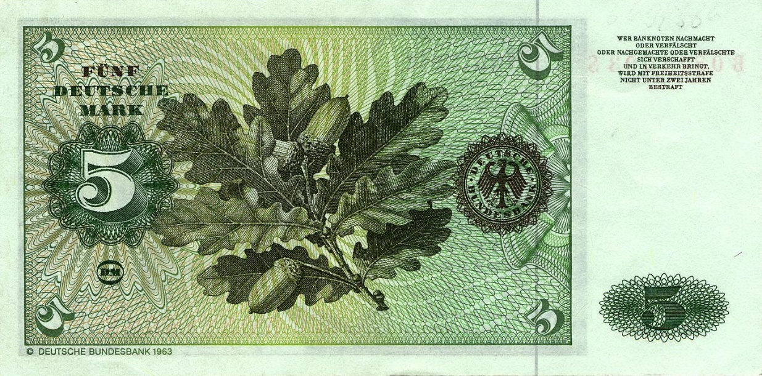

* Die nationalsozialistische Ideologie setzte in einem Missbrauch biologischen Denkens die Lebenszyklen von Wäldern und Völkern parallel.
* Nach dem Zweiten Weltkrieg waren die Wälder wichtig, um das Überleben vieler Familien zu sichern: Es fehlte an Brennmaterial und auch an Nahrungsmitteln.
* Filme wie „Der Förster vom Silberwald“ oder Walt Disneys „Bambi“ zeigen, wie sich in den 1950er Jahren das Bild des Waldes wandelte: Nicht nur war der Beruf des Försters damals populär. Der Wald galt nicht mehr als Abenteuerspielplatz oder Überlebenshilfe, sondern wurde wieder zur Idylle.

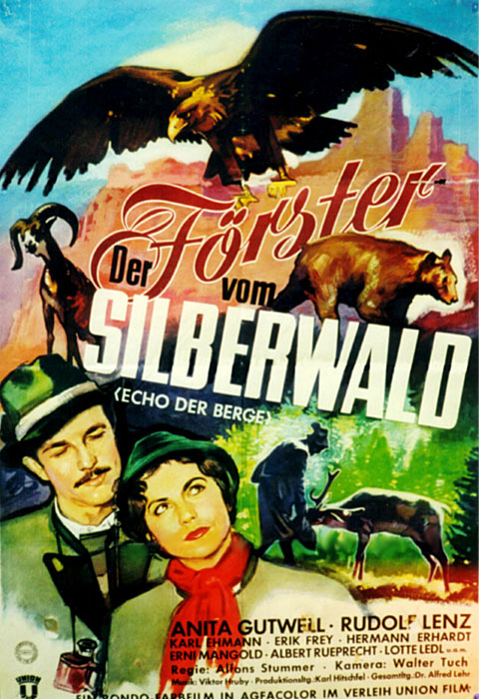

Heute kennen immer weniger Menschen den Wald noch aus eigener Anschauung, z.B. durch Kindheitserlebnisse. Nur wenige Menschen kennen überhaupt noch mehr als drei oder vier verschiedene Baumarten.

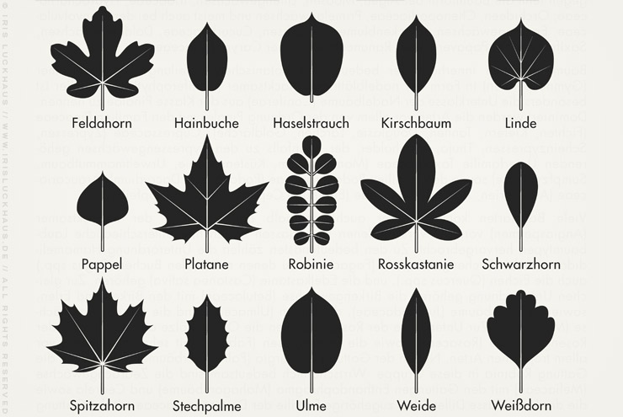

* Die Mehrheit vor allem der Stadtbevölkerung habe ein unrealistisches Bild vom Wald. So sei die Angst vor dem „Waldsterben“ immer in den Städten am größten gewesen. Dort hielten auch manche den Wald unrealistischerweise für eine harmonische Tiergemeinschaft.
* Auf dem Land sehen die Menschen den Wald dagegen realitätsnäher als „Aufenthaltsort und als Wirtschaftsressource“ (S. 196).
* Die Ästhetisierung des Waldes als Ersatz- und Gesamtkunstwerk ist eine Folge der Romantik des 19. Jahrhunderts.
* Förster, die auch Wild jagen und Bäume schlagen müssen, haben ein anderes Bild vom Wald als Spaziergänger, die den Wald nur ästhetisch genießen.
* Der ‚ideale‘ Wald der Deutschen sei heute ein Mischwald aus verschiedenen Baumgenerationen; populäre ökologische Aktionen wie „Mein Freund, der Baum“ dienten eher dem Schutz einzelner Bäume, weniger des Waldes als solchen. Als Symbol für die Masse oder gar für ein ganzes Volk habe der Wald in Deutschland wohl ausgedient.